**Tecnologico Nacional de Mexico**



**Instituto Tecnologico Tijuana**

**Subdireccion Academica**

**Departamento de Sistemas y Computacion**

**Ing. Sistemas Computacionales**

**Programacion WEB**

**Profesor:** Ray Brunett Parra Galaviz

**Alumno:Edgar Alejandro Novelo Ruiz** **Matricula:15211332**

**I. Instrucciones:** Leer detalladamente los reactivos y responder de manera correcta lo solicitado en losreactivos

1. Dibuje un arbol con la estructura basica de un proyecto y una aplicación de Django

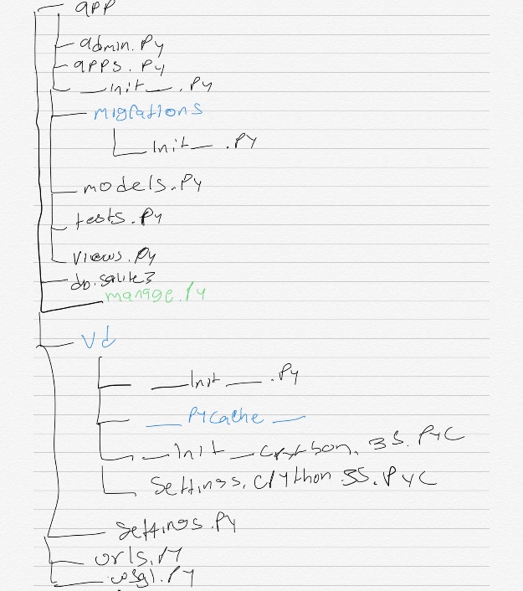

1. Mencione tres argumentos que gestiona el comando manage.py

Manage.py Runserver

Manage.py Collectstatic

Manage.py Migrate

1. Explique la diferencia de utilizar urls global y urls local

Url global: Puede ser usado por todas las aplicaciones

Url local: solo usa los urls dentro del app donde esta guardada.

1. Escriba un patron de url para una vista basada en función

**views.py**

**views.py**

**def contact(request):**

**if request.method == 'POST':**

**#Aqui va el código de request**

**else:**

**#aqui va el código para recibir la solicitud**

**urls.py**

**urlpatterns = [**

**url(r'contact/$', views.contact, name='contact'),**

**]**

1. Escriba un patron de url para una vista basada en clase

**from** **django.http** **import** HttpResponse

**from** **django.views.generic** **import** ListView

**from** **books.models** **import** Book

**class** **BookListView**(ListView):

model = Book

**def** head(self, *args, **kwargs):

last_book = self.get_queryset().latest('publication_date')

response = HttpResponse('')

*# RFC 1123 date format*

response['Last-Modified'] = last_book.publication_date.strftime('%a, **%d** %b %Y %H:%M:%S GMT')

**return** response

1. Escriba el comando para hacer un proyecto en Django

Django-admin startproject name

1. Escriba el comando para hacer una aplicación en Django

Python manage.py startapp name

1. Mencione para que sirve el archivo Settings.py

Configuración de django

1. Escriba el comando para registrar las migraciones de los modelos

Python manage.py startapp migrate

1. Escriba el comando para sincronizar el modelo con el motor de base de datos.

Python manage.py makemigrations.